

Segretariato Operativo della

Cooperazione Decentrata Toscana
http://cdt.iao.florence.it/

La Cooperazione Decentrata e
Non Governativa della Regione Toscana

Firenze – Ottobre 2003

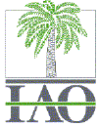

Ministero Affari Esteri Regione Toscana
Istituto Agronomico per l’Oltremare Servizio Attività internazionali
Via A.Cocchi, 4 – Firenze Via Cavour,18 - Firenze
www.iao.florence.it www.regione.toscana.it

La Regione Toscana : la Legge Regionale ed il Piano della Cooperazione Internazionale

Gli attuali riferimenti normativi della cooperazione della Regione Toscana sono la Legge Regionale 17/99 e il Piano regionale della cooperazione internazionale: sono questi due atti a impostare un complesso sistema regionale per la cooperazione nel quale la Regione si riserva un ruolo di orientamento generale e di raccordo tra i diversi soggetti territoriali , veri protagonisti dell’attività internazionale.

La Legge Regionale 17/99: “Interventi per la promozione dell’attività di cooperazione e partenariato internazionale, a livello regionale e locale”

L’art.1 della L.R. 17/99 stabilisce quali siano le finalità della stessa, specificando che la Regione Toscana, al fine di contribuire alla realizzazione di uno sviluppo sociale e sostenibile su scala locale in tutto il mondo, alla solidarietà tra i popoli e alla democratizzazione dei rapporti internazionali, promuove e sostiene l’attività di cooperazione internazionale allo sviluppo e l’attività di collaborazione e partenariato internazionale.
A tal fine, la Regione promuove e sostiene i progetti e le iniziative che favoriscono:
- la collaborazione e il partenariato con i popoli e le istituzioni dell’Europa e degli altri continenti;
- la cooperazione internazionale con i PVS;
- la cooperazione umanitaria e di emergenza.
Nell’attuazione della legge (art.1 comma 3), la Regione opera in base al principio dell’integrazione delle informazioni e delle risorse attinenti i diversi interventi di rilievo internazionale in cui essa e’ coinvolta direttamente, nonché delle iniziative degli Enti locali e della società civile.
A tal fine operano il Sistema informativo, il Comitato tecnico-scientifico e la Conferenza regionale sulla cooperazione internazionale.
Al fine di favorire il coordinamento degli interventi e la programmazione degli stessi per area geografica, la legge prevede l’istituzione e la convocazione periodica (art.11) di gruppi di coordinamento tra tutti i soggetti interessati agli interventi in una determinata area geografica o per una determinata area tematica.
Infine risulta opportuno sottolineare come la Regione Toscana promuova e sostenga la cooperazione decentrata e non governativa, favorendo la partecipazione ai programmi di cooperazione di tutti i soggetti della società civile toscana in sintonia con la cooperazione governativa e nell’ambito dei programmi di cooperazione dell’UE e delle organizzazioni internazionali.

(Tratto dalla Legge Regionale n.17 del 23 marzo 1999
http://cdt.iao.florence.it/intranet2/view.php?action=file_details&id=17&parent=205)

Il Piano regionale della cooperazione internazionale e delle attività di partenariato 2001-2005

Il piano regionale della cooperazione internazionale e delle attività di partenariato 2001-2005 e’ il primo atto pluriennale dall’approvazione della L.R.17/99 e disciplina, in accordo con gli indirizzi nazionali, l’insieme delle attività di cooperazione, articolate per aree geografiche di interesse.
Il piano persegue i tre ambiti di azione regionale individuati dalla L.R. 17/99:

- le attività di cooperazione e partenariato internazionale;
- gli interventi di cooperazione internazionale con i PVS;
- gli interventi di emergenza
da collegare alle due dimensioni chiave della strategia di cooperazione regionale: la promozione dello sviluppo locale sostenibile e gli interventi volti al rafforzamento della società civile.
Il principale obiettivo del piano e’ la costituzione di un sistema regionale della cooperazione internazionale, fondato sui concetti di partenariato e sussidiarietà.
L’opzione della sussidiarietà indica come le azioni di cooperazione internazionale siano radicate nel territorio regionale a partire dai soggetti di base; si tratta quindi di attribuire alle istituzioni locali la diretta responsabilità del coordinamento degli interventi a livello regionale, della organizzazione e gestione di reti di soggetti coinvolti, della coerenza fra le attività programmate ed i bisogni identificati in una determinata area.
Il partenariato costituisce il modo di operare più proprio in materia di cooperazione, significando un’interazione paritetica tra i soggetti , la scelta del lavoro di rete come modalità principale di interazione, una progettazione condivisa e articolata.
Si tratta in sostanza di creare condizioni che:

- favoriscano la convergenza dei diversi soggetti e delle risorse in campo su obiettivi definiti e condivisi;
- definiscano una strategia comune di intervento pur nella diversità e complementarità dei ruoli ai vari livelli;
- valorizzino il ruolo di ogni attore, proprio perché ciascuno opererà nello specifico del proprio segmento secondo le proprie competenze.
Tra i soggetti protagonisti della cooperazione, il piano sottolinea il ruolo degli Enti locali e le loro associazioni sia come depositari di valori collettivi di cooperazione, solidarietà e promozione della pace tra i popoli, sia come entità capaci di rappresentare gli interessi di tutti i cittadini e di mobilitare le risorse presenti nel territorio.
La strategia di attuazione del piano si basa su tre elementi principali:
- la progettazione per area geografica;
- la strategia per progetti;
- gli strumenti operativi di supporto al sistema regionale;
I soggetti della cooperazione sono infatti chiamati a operare per programmi di area geografica, nella convinzione che ciò migliori la qualità degli interventi in un paese: in questo senso la Regione conferma la scelta di concentrare le risorse in alcune aree prioritarie.
Le priorità geografiche indicate dal piano sono costituite dall’Area mediterranea e dall’Europa centro-orientale e meridionale (Balcani). Queste zone di intervento sono tra quelle maggiormente interessate dai flussi migratori verso l’Unione Europea e rappresentano inoltre le aree coinvolte in un rapporto necessario con l’Unione Europea nella prospettiva di un suo allargamento da una parte , e della crescita del partenariato con i paesi terzi del Mediterraneo dall’altra.
Per favorire l’attività di progettazione dei soggetti toscani della cooperazione, la Regione predispone adeguati dispositivi di supporto:

- Il Sistema informativo quale strumento di programmazione e monitoraggio degli interventi realizzati dalla Regione e dagli altri soggetti del sistema regionale, di comunicazione e dialogo tra i soggetti stessi per il sostegno alle attività di rete, ma anche come mezzo per la raccolta e la disseminazione esperienze metodologie e buone pratiche;

- La Conferenza regionale annuale che costituisce la principale occasione di partecipazione di tutti i soggetti interessati alla programmazione degli interventi, alla verifica dei risultati nonché un’occasione di scambio di esperienze e progettualità;

- I Tavoli di coordinamento per area geografica che costituiscono i principali strumenti di integrazione tra i diversi soggetti regionali interessati; l’integrazione avviene in particolare mediante la condivisione delle esperienze, delle risorse e attraverso una progettazione congiunta all’interno di un’area geografica di cooperazione;

- Il Segretariato operativo che assume un ruolo chiave nella struttura di supporto al sistema, adempiendo ai compiti di supporto organizzativo alla gestione dei Tavoli di coordinamento, promuovendo l’assistenza tecnica ai progetti di interesse regionale ed ai progetti presentati da terzi all’interno dei Tavoli di coordinamento, promuovendo la collaborazione ad azioni di formazione, studio e ricerca, pubblicazione e organizzazione di eventi.
L’attività di cooperazione, secondo quanto stabilito dal Piano, si esplica attraverso il finanziamento di due tipi di progetti: i Progetti di Iniziativa Regionale e i progetti promossi da soggetti terzi.
Alla prima categoria appartengono sia i progetti promossi direttamente dalla Regione Toscana con atto della Giunta Regionale, sia quelli promossi da organizzazioni internazionali ai quali viene destinata una quota di risorse finanziarie.
La seconda categoria di progetti e’ cofinanziata attraverso un bando annuale e include:
- progetti di cooperazione internazionale allo sviluppo presentati da tutti i soggetti previsti dalla legge;
- progetti connessi a iniziative di partenariato, collaborazione internazionale, gemellaggi presentati solo dagli Enti locali e relativi alle sole aree prioritarie previste dal piano.

Al bando pubblico possono partecipare Enti locali, ONG e altre associazioni del terzo settore, università, enti di ricerca, associazioni di imprese senza fini di lucro e associazioni di immigrati presenti in Toscana.
I criteri di ripartizione delle risorse tra le diverse tipologie di progetti sono i seguenti: il 40% delle risorse complessive, stanziate annualmente con specifiche leggi di bilancio, e’ destinato ai PIR, il 50% a contributi a soggetti terzi in base a bando pubblico e il 10% al fondo di emergenza.

(Tratto dal Piano regionale della cooperazione internazionale e delle attività di partenariato 2001-2005 http://cdt.iao.florence.it/intranet2/view.php?action=file_details&id=14&parent=1)

Gli strumenti operativi del Piano

Il Segretariato Operativo

All’inizio del 2001 la Regione Toscana e l’Istituto Agronomico per l’Oltremare, nel quadro del piano regionale della cooperazione internazionale e delle attività di partenariato 2001-2005, hanno costituito il Segretariato Operativo della Cooperazione Decentrata Toscana.
Il Segretariato ha funzione di supporto e assistenza tecnica ai soggetti regionali della cooperazione decentrata. In particolare, le funzioni principali del Segretariato, sono quelle di gestire il sistema informativo della cooperazione decentrata e fornire assistenza ai Tavoli di coordinamento regionali.
Tra le principali esigenze espresse in quasi tutti gli ambienti della cooperazione decentrata è da sottolineare in primo luogo il maggior coordinamento, l’informazione e la conoscenza delle risorse finanziarie disponibili; questo perché, soprattutto nell’ultimo decennio sono andate moltiplicandosi le iniziative di cooperazione e solidarietà su tutto il territorio toscano.
Ed è proprio con il Segretariato che questi aspetti possono essere migliorati.
Attraverso i due strumenti del Sistema informativo e dei Tavoli di coordinamento, già previsti nella legge n. 17 del 23 marzo 1999, art. 8 e art. 11, i soggetti toscani possono
realmente trovare un punto d’informazione sulla situazione della cooperazione decentrata in Toscana, possono coordinarsi tra loro, e di conseguenza migliorare le strategie d’intervento convogliando risorse umane e finanziare sulle aree d’interesse.
Il Segretariato, in questi tre anni di attività, ha quindi iniziato a gettare le basi perché questi strumenti siano un vero punto di forza per il mondo della cooperazione internazionale della Toscana.

I Tavoli di Coordinamento

I Tavoli di coordinamento costituiscono i principali strumenti di integrazione tra i diversi soggetti regionali interessati. L'integrazione avviene mediante:
- la condivisione di esperienze,
- la condivisione di risorse,
- la progettazione congiunta all'interno di un'area geografica di cooperazione.
I Tavoli di coordinamento si svolgono di fatto a tre livelli, ognuno di questi livelli ha necessità di supporto tecnico diverso.

- Livello Tavolo di coordinamento regionale per area geografica.
Il Tavolo di coordinamento per area geografica riunisce gli attori di cooperazione toscani che operano o sono interessati a operare in una delle aree geografiche di intervento regionale nelle quali è stato suddiviso il mondo secondo le indicazioni contenute nel piano regionale della cooperazione internazionale 2001-2005.
Per ogni area di cooperazione il piano fornisce indicazioni che costituiscono nel loro insieme il quadro di coordinamento delle strategie e delle azioni di tutti i soggetti impegnati in quell’area.
Attraverso il lavoro dei Tavoli di coordinamento per area si giunge quindi all’individuazione degli obiettivi prioritari di area e delle azioni principali per realizzarli, verificandone la coerenza con le strategie regionali e con le politiche di cooperazione adottate a livello nazionale ed europeo.
L’obiettivo principale del Tavolo e’ la costituzione di reti formate da Enti locali e dagli altri soggetti operanti nell’area.
Non secondario è lo scopo di favorire la comprensione dei processi in atto nell’area in questione attraverso un’analisi che consenta di identificare :

- i progetti esistenti nell’area e i relativi settori di intervento.
- gli indirizzi di sostegno ai governi locali espressi dal Governo Italiano dall’Unione Europea e dalle Istituzioni Internazionali.
- il quadro di riferimento internazionale relativo alle diverse fonti o linee di finanziamento accessibili.

Sulla base di tali indicazioni potranno emergere nuove proposte o nuove strategie di intervento in quei settori che non sono coperti dai progetti attuali.
Nella sua azione il tavolo è coadiuvato dal Segretariato operativo per l'assistenza tecnica.

- Livello Tavolo di coordinamento regionale per paese.
A questo livello di Tavolo, si organizzano e strutturano le reti dei soggetti che concentrano la loro azione in un determinato Paese all’interno di un’area geografica di cooperazione.
La rete degli attori di cooperazione si va definendo attraverso il coinvolgimento di tutti quei soggetti istituzionali in grado di contribuire, secondo le proprie competenze, alla realizzazione degli obiettivi individuati .
Il Tavolo ha quindi un carattere operativo ed attraverso la costituzione di gruppi di progetto elabora specifiche proposte di progetto relative a diversi settori di intervento.

- Livello “Tavolo tecnico” o “gruppo di progetto”.
Si tratta di riunioni tecniche strettamente operative, nelle quali un numero prescelto di soggetti appartenenti ad un Tavolo regionale per area o per paese, lavora ad un progetto specifico.

Il Sistema Informativo

Nel febbraio 2001 è entrato in rete il sito della Cooperazione Decentrata Toscana “CDT” la cui struttura di coordinamento ha sede presso l’Istituto Agronomico per l’Oltremare di Firenze.
Il sito vuole rappresentare un punto di riferimento e di incontro per tutti coloro che operano nel campo della cooperazione decentrata (enti, istituzioni, associazioni, ONG, utenti privati): l’adesione al sistema informativo consente infatti agli attori della cooperazione decentrata, previa registrazione, di avere a disposizione una pagina riservata alla propria associazione attraverso la quale poter dare maggiore visibilità alla stessa e far conoscere le proprie attività.
In altre parole è una struttura nata per rispondere in maniera aggiornata ed attiva alla domanda “chi fa che cosa in Toscana”.
Il sito oltre ad ospitare nella propria banca dati i vari soggetti della cooperazione decentrata toscana ed i relativi progetti di cooperazione internazionale costituisce un potente strumento di coordinamento delle attività di cooperazione decentrata, che rende possibile effettuare l’analisi e il monitoraggio delle attività stesse sulla base degli apporti e della partecipazione delle diverse realtà esistenti sul territorio: al suo interno possono essere consultati:
- atti relativi ai Tavoli di coordinamento regionale con i documenti di maggior interesse circa le attività svolte all’interno di ciascun Tavolo;
- schede relative allo stato di avanzamento delle varie iniziative per area e settore specifico di intervento;
- statistiche e dati sulla cooperazione decentrata in Toscana.

Lo scopo finale è quello di dare all’utente uno strumento di coordinamento per le numerose iniziative di cooperazione e solidarietà in Toscana, con l’obiettivo di costituire una rete tra i diversi attori della cooperazione, che renda possibile la collaborazione tra i soggetti e contribuisca a sviluppare politiche coerenti di cooperazione decentrata.

Il sito della CDT si compone delle seguenti sezioni:

- banca dati, dove sono raccolti i vari soggetti della cooperazione decentrata toscana ed i relativi progetti di cooperazione internazionale.
- documenti, dove sono conservati i verbali dei Tavoli di coordinamento regionali e i documenti di maggior interesse relativi alla CDT (documenti inseriti dagli Enti/Associazioni registrati, bandi dell’Unione Europea, atti relativi a dibattiti ed incontri sulla cooperazione aventi luogo nel territorio regionale);
- pagine gialle, dove e’ possibile reperire, attraverso opportune maschere di ricerca, i recapiti degli esperti e degli operatori della cooperazione decentrata.
- notizie, dove sono ospitate le notizie inserite dagli utenti registrati e relative ad iniziative o avvenimenti del mondo della cooperazione toscana.
- registrazione degli utenti, dove si effettua l’iscrizione al sito della CDT.
- contatti, dove e’ possibile trovare i recapiti dello staff del Segretariato Operativo della CDT.

Sito web http://cdt.iao.florence.it
(sito della cooperazione decentrata toscana “CDT”)
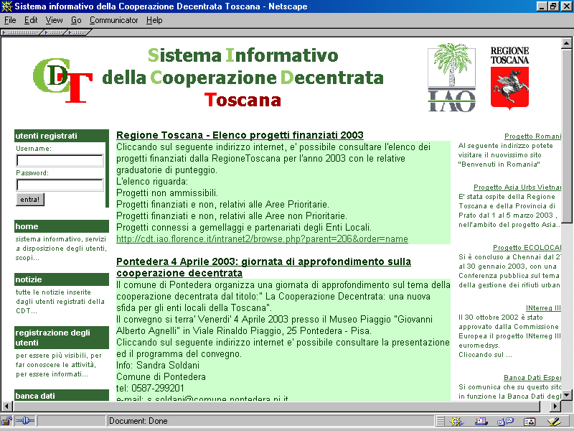

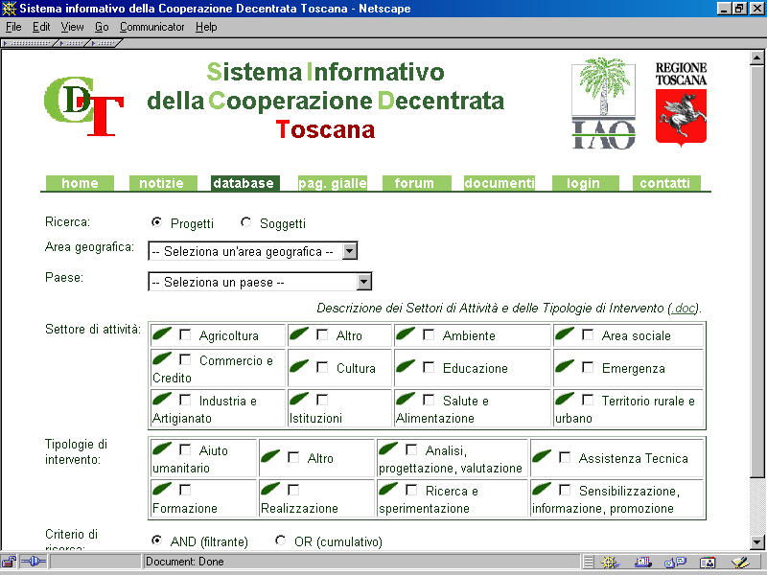

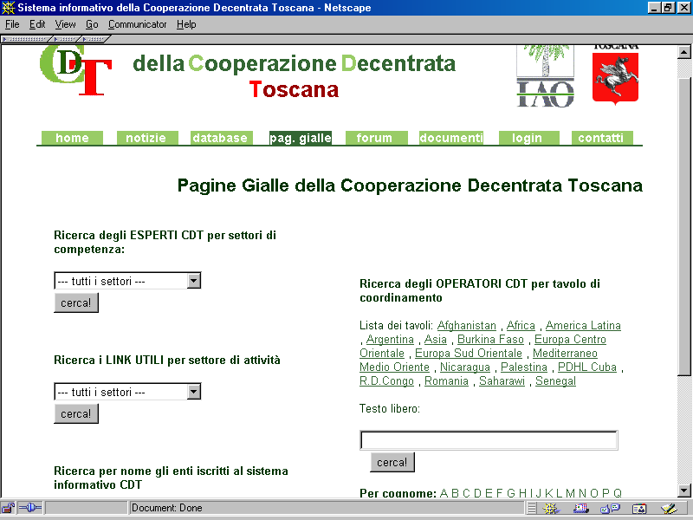

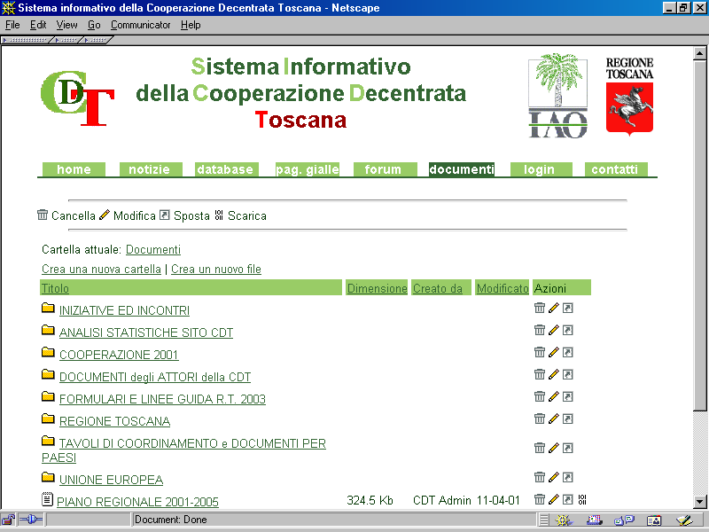

I PROGETTI TOSCANI DI COOPERAZIONE DECENTRATA

I grafici che seguono hanno lo scopo di evidenziare la suddivisione percentuale degli interventi realizzati dagli attori della cooperazione decentrata toscana aggiornati ad Ottobre 2003 nelle diverse aree geografiche e nei settori di cooperazione oggetto di intervento.

Suddivisione percentuale degli interventi realizzati dai soggetti Toscani nelle AREE

Suddivisione percentuale degli interventi realizzati dai soggetti Toscani per SETTORE

La Toscana e la Cooperazione con l’Africa

La Regione Toscana, in linea con le priorità delle Organizzazioni Internazionali, della Commissione Europea e della Cooperazione Italiana, dedica particolare attenzione a favorire il dialogo fra le parti attraverso la partecipazione ad azioni comuni di ricostruzione nelle aree di crisi.
Particolare attenzione viene data alle esigenze di pace e di ricostruzione delle situazioni post conflittuali a partire dalle vicende del Corno d’Africa.
Sostiene lo sviluppo dei progetti di cooperazione che vedano la partecipazione degli Enti locali toscani della Chiesa cattolica, dei Comitati delle ONG e delle Comunità di cittadini provenienti da Paesi africani, in particolare in Senegal e nella Repubblica Democratica del Congo, Angola. Inoltre la Regione, proseguendo nel suo sostegno per l’autodeterminazione del popolo Saharawi, di intesa con gli Enti Locali e le loro associazioni continua a sostenere un progetto nel settore dell’infanzia.
Se prendiamo in considerazione i cofinanziamenti della Regione Toscana e le iniziative di Enti, Associazioni e ONG toscane ecc., i paesi coinvolti negli aiuti sono numerosi, a dimostrazione del grande interesse della Toscana per l’Africa:
Algeria (Saharawi), Angola, Benin, Burkina Faso, Camerun, Capoverde, Ciad, Costa d’Avorio, Eritrea, Ghana, Guinea Bissau, Mali, Mozambico, Niger, Repubblica Democratica del Congo, Ruanda, Senegal, Sierra Leone, Sudan, Tanzania Togo.
Ciò avviene sia con riferimento a quelle zone rurali che versano in condizioni di estrema povertà e arretratezza, sia alle grandi aree urbane, ove un’ampia fascia di popolazione vive in situazioni marginali. In questo contesto, gli interventi sono finalizzati sia al raggiungimento dei livelli minimi di sussistenza, ma soprattutto sono rivolti alla ricerca di una strategia comune per l’identificazione di una concreta prospettiva di sviluppo. A questo proposito le attività dei soggetti toscani s’indirizzano maggiormente nei seguenti settori: Salute ed alimentazione, Educazione, Sociale, Industria e artigianato (sviluppo economico), Agricoltura, Istituzioni (crescita e valorizzazione del dialogo fra le comunità locali di base ed i livelli istituzionali).
I progetti cofinanziati dalla Regione Toscana per l’area in questione nel biennio 2002-2003, sono stati tredici.
Il costo totale dei progetti ammonta a 466.455 Euro, di cui 169.212 Euro relativi al cofinanziamento della Regione Toscana.
A questi, vanno aggiunti i fondi stanziati dalla Regione Toscana per i progetti di iniziativa regionale (PIR), che per il biennio 2002-2003 sono stati equivalenti a 80.000 Euro.
Il Tavolo di coordinamento regionale per l’Africa, coordinato dal Comune di Ponsacco, si e’ riunito due volte nel corso del 2002 (26 Luglio e 20 Settembre) e tre volte nel 2003 (8 Maggio, 24 Settembre, 13 ottobre).
All’interno del Tavolo di area, sono attualmente costituiti e funzionanti i seguenti Tavoli per Paese e Gruppi di Lavoro:
- Tavolo di coordinamento regionale Saharawi, coordinato dalla Provincia di Pisa
- Tavolo di coordinamento regionale Congo, coordinato dal Comune di Quarrata
- Gruppo di lavoro sul Burkina Faso.

Il Tavolo regionale saharawi si e’ riunito sei volte nel corso del 2002 e quattro volte nel corso del 2003.
Il Tavolo regionale Congo ha svolto due riunioni nel corso del 2002 e al momento non si e’ mai riunito nel corso del 2003.
Il Gruppo di lavoro sul Burkina Faso, di recente costituzione, si e’ riunito per tre volte nel corso del 2003.

La Toscana e la Cooperazione con l’America Latina
In America Latina, pur non essendo identificata dall’Ente Regione come area prioritaria, le attività di cooperazione svolte dai soggetti toscani sono molteplici. Anche l’attività della stessa Regione Toscana si è andata evolvendo, registrando una crescita sia dal punto di vista quantitativo che qualitativo.
Viene dunque confermato il sostegno al processo di transizione in atto a Cuba attraverso la partecipazione al programma Pdhl e attraverso la realizzazione del progetto Habana Ecopolis.
Per quanto riguarda il Nicaragua, la scelta del Regione di concentrare gli interventi è ricaduta sul Dipartimento di Leon, anche per la presenza di un nucleo di istituzioni e organizzazioni toscane che da tempo opera nell’area.
In altri Paesi, come Argentina, Cile e Repubblica Dominicana sono previste specifiche attività di collaborazione e il rafforzamento del dialogo fra Enti Locali.
In pratica sino ad Ottobre 2003 l’interesse dei diversi soggetti toscani (Enti Locali, ONG, associazioni, università, sindacati, aziende che gestiscono servizi pubblici, associazioni di categoria, agenzie regionali ecc..) si è incentrato sui seguenti paesi :
Argentina, Bolivia, Brasile, Cile, Cuba, Ecuador, Guatemala, Honduras, Messico, Nicaragua, Repubblica Dominicana.
I settori di intervento individuati sono:
- Istituzioni (attraverso il consolidamento della democrazia partecipativa: partenariati locali per lo sviluppo della Governance locale e l’Istitutional Building),
- Sociale (attraverso la riduzione della povertà lotta contro le ineguaglianze e l’emarginazione sociale con particolare attenzione alle donne e ai minori, l’accesso all’istruzione e alla formazione professionale),
- Salute ed alimentazione (con il superamento delle monoculture, anche attraverso la promozione dei prodotti tipici di qualità, l’integrazione dei redditi agricoli, il ruolo della medicina tradizionale nella tutela della salute),
- Ambiente e territorio ( con la prevenzione dei disastri: la pianificazione territoriale e strategica).

Il numero di progetti cofinanziati dalla Regione Toscana nell’area per il biennio 2002-2003, e’ di tredici.
Il costo totale dei progetti ammonta a 947.861 Euro, di cui 277.815 Euro relativi al cofinanziamento della Regione Toscana.
A questi, vanno aggiunti i fondi stanziati dalla Regione Toscana per i progetti di iniziativa regionale (PIR), che per il biennio 2002-2003 sono stati equivalenti a 135.000 Euro.
Il Tavolo di coordinamento regionale per l’America Latina, coordinato dal Comune di Empoli, si e’ riunito due volte nel corso del 2002 (26 Luglio e 6 Settembre) e due volte nel 2003 (20 Maggio e 9 Luglio).
All’interno del Tavolo di area, sono attualmente costituiti e funzionanti i seguenti Tavoli per Paese:
- Tavolo di coordinamento regionale Nicaragua, coordinato dalla Provincia di Livorno
- Tavolo di coordinamento regionale Argentina, coordinato dalla Provincia di Lucca.

Il Tavolo regionale Nicaragua si e’ riunito cinque volte nel corso del 2002 e tre volte nel corso del 2003.
Il Tavolo regionale Argentina ha svolto due riunioni nel 2002 e due nel corso del 2003.

Le comunità toscane in America Latina

L’America Latina rappresenta l’area geografica dove si concentra (dopo l’Europa Occidentale) il maggior numero di Associazioni di Toscani all’Estero. Da un recente censimento è risultato che le Associazioni Toscane riconosciute dalla Regione Toscana in tale area sono 23 , per un totale di 4374 soci iscritti.
Il primato spetta all’Argentina con 15 associazioni presenti per un totale di 1933 soci, segue il Brasile con 5 Associazioni e 1524 soci, poi il Cile (1 Associazione – 638 soci), l’Uruguay (1 Associazione – 213 soci) e infine il Venezuela (1 Associazione – 66 soci). Le attività rivolte alle comunità toscane all’estero muovono da un quadro regionale di rinnovata attenzione, a partire dalle iniziative svolte in questi ultimi anni e dalla nuova Legge Regionale 9 Aprile 1999 n. 19 "Interventi in favore dei Toscani all'Estero". Il nuovo quadro normativo ha profondamente innovato il settore soprattutto sul piano della rappresentanza delle associazioni; l’istituzione del Consiglio dei Toscani all’Estero, consente per la prima volta l’incontro di tutte le Associazioni dei Toscani all’Estero.
Di seguito riportiamo un elenco relativo alle varie Associazioni di Toscani presenti in Sud America.

Coordinamento Sud - americano delle Associazioni Toscane
argenmundo@infovia.com.ar

ARGENTINA

Società Toscana di aiuto mutuo Associazione Lucchesi nel mondo
iliana_masoni@sinectis.com.ar lucnelmondo_tempba@hotmail.com
Buenos Aires Buenos Aires

Associazione giovani toscani di Buenos Aires Associazione Toscani nel Mondo
Lasdamitas@fullzero.com.ar aspadoni@sinectis.com.ar -
Buenos Aires Buenos Aires

Unione Toscana di Buenos Aires Ass.ne Lucchesi nel Mondo Mar del Plata
Bonila@satilink.com italmdp@statics.com.ar –

Buenos Aires Mar del Plata

Associazione cultural toscana Famiglia Toscana di Mar del Plata
DIMARPROPIEDADES@infovia.com.ar famigliatoscana@hotmail.com
Rosario Mar del Plata

Associazione Lucchesi nel Mondo Circolo Toscano di San Nicolas elenalucca70@hotmail.com – Cordoba Buenos Aires

Assoc.ne toscana di Mendoza Centro Toscano di Salta
carlospiattelli@sinectis.com.ar – Mendoza flisi@salnet.com.ar – Salta

Circolo toscano de La Plata Unione Toscana Rionegrina
argenmundo@infovia.com.ar potesj@navego.com.ar –
Buenos Aires Villa Regina - Rio Negro

Centro Toscano di Rosario(Gruppo giovanile)
lucasdc1406@hotmail.com – Rosario

CILE

BRASILE

Associazione Toscana del Cile

Associazione Lucchesi nel Mondo toscanachile@123mail.cl –
lucchesinelmondo.poa@bol.com.br Santiago del Cile
Porto Alegre
URUGUAY

Associazione Lucchesi nel Mondo di Marilia Associazione figli di Toscana
dellotor@terra.com.br - Marilia San Paolo figlidellatoscana@netgate.com.uy

Associazione Lucchesi e Toscani nel Mondo
tricapi@overnet.com.br VENEZUELA
cavaroli@uol.com.br – Jacutinga Associazione Toscani in Venezuela
Caracas

Associazione Lucchesi nel Mondo
pardelli@italy-vox.com.br San Paolo – Montevideo

Associazione Lucchesi e Toscani nel Mondo
katmzs@uol.com.br – Campinas
Associazione Lucchesi nel Mondo
Rio de Janeiro

Circolo Toscano di San Paolo
vezio@amcham.com.br – San Paolo

(I dati sono tratti dal sito Internet www.rete.toscana.it/toscanamondo)

La Toscana e la Cooperazione con L’Asia

Il contesto di riferimento e’ dato dal processo di dialogo e cooperazione fra 15 stati membri dell’Unione e 10 paesi asiatici conosciuto come Asem (Asia Europa Meeting), indirizzato al rafforzamento delle relazioni fra le due aree sui temi della tutela dei diritti umani, dalla riduzione delle barriere al commercio e agli investimenti e della protezione del patrimonio artistico e culturale.
Per quest’area, che non rientra tra le prioritarie dell’Ente Regione, il Piano regionale della cooperazione “prevede di proseguire le attività con particolare riferimento agli accordi di partenariato della Regione Toscana, e alle azioni di cooperazione fra Governi Locali previste dai programmi dell’Unione Europea”.
L’obiettivo che si pone la Regione Toscana e’ quello di estendere la cooperazione fin qui attivata con Cina e India, stimolando i soggetti toscani ad assumere un ruolo più attivo attraverso la definizione di rapporti di collaborazione e partenariato.
Un’ulteriore prospettiva riguarda l’inizio di un progetto di cooperazione con la provincia di Yen Bai (Nord Vietnam) sul tema della sicurezza igienico sanitaria.
In definitiva i paesi con i quali i soggetti toscani svolgono attività sono:
Cambogia, Cina, Filippine, India, Pakistan, Timor Est, Thailandia, Vietnam.
L’impegno dei soggetti toscani si dirige soprattutto nel campo dei.
- diritti umani (tutela minorile, sfruttamento sessuale etc.),
- sviluppo economico locale ( cooperazione fra imprese, microcredito, aiuto alle piccole medie imprese),
- sicurezza igienico-sanitaria (informazione, prevenzione, sensibilizzazione),
- sviluppo sostenibile (tutela ambiente, prevenzione rischi ambientali).

I progetti cofinanziati dalla Regione Toscana per l’area, nel biennio 2002-2003, sono stati sei.
Il costo totale dei progetti ammonta a 409.271 Euro, di cui 111.200 Euro relativi al cofinanziamento della Regione Toscana.
A questi, vanno aggiunti i fondi stanziati dalla Regione Toscana per i progetti di iniziativa regionale (PIR), che per il biennio 2002-2003 sono stati equivalenti a 30.000 Euro.
Il Tavolo di coordinamento regionale per l’Asia, coordinato dalla Provincia di Prato, si e’ riunito tre volte nel corso del 2002 (22 Aprile, 12 Giugno e 23 Settembre) e due volte nel 2003 (3 Aprile e 20 Ottobre).

La Toscana e la Cooperazione con Mediterraneo

Il Mediterraneo e Medio Oriente è una delle aree prioritaria individuata dal Piano regionale della cooperazione internazionale 2001- 2005 nella quale si intende accelerare lo sviluppo delle attività di partenariato fra i diversi paesi secondo quanto stabilito dalla Conferenza di Barcellona (1996) e nell’ottica della possibile creazione, a partire dal 2010, di un area di libero scambio nel bacino del mediterraneo.
Seguendo le indicazioni fornite da istituzioni e governi a livello nazionale ed europeo, occorre dare un forte impulso ad azioni mirate al consolidamento di un contesto di pace e sicurezza comune (Israele, Palestina, Libano, Siria e Algeria) e allo sviluppo di attività’ di partenariato capaci di coinvolgere più direttamente la società civile attraverso iniziative dal basso.
La Regione Toscana intende proseguire l’esperienza del progetto Med-Cooperation ed un’analoga azione di raccordo e promozione di partenariati su tematiche di comune interesse, a partire da quella ambientale, dovrà essere svolta nei riguardi degli altri Paesi del Mediterraneo, in stretto raccordo con le altre regioni d’Europa ed i Governi locali della sponda sud del Mediterraneo.
Dalle indicazioni emerse e’ possibile localizzare l’intervento delle associazioni e organizzazioni toscane principalmente in Palestina, Israele, Marocco Tunisia, Turchia, Libano, essenzialmente nel campo dei:
- diritti umani (promozione della donna),
- sviluppo economico locale,
- sicurezza igienico sanitaria,
- educazione,
- attività sociali e culturali (promozione di una cultura di pace)
- rafforzamento della collaborazione fra istituzioni ed Enti locali.

I progetti cofinanziati dalla Regione Toscana per l’area in questione nel biennio 2002-2003, sono stati 6.
Il costo totale dei progetti ammonta a 776.402 Euro, di cui 157.000 Euro relativi al cofinanziamento della Regione Toscana.
A questi, vanno aggiunti i fondi stanziati dalla Regione Toscana per i progetti di iniziativa regionale (PIR), che per il biennio 2002-2003 sono stati equivalenti a 113 Euro.
Il Tavolo di coordinamento regionale Mediterraneo, coordinato dal Comune di Firenze, si e’ riunito una volta nel corso del 2002 (24 Luglio) e due volte nel 2003 (16 Aprile e 30 Settembre).
All’interno del Tavolo di area si e’ costituito ed e’ attualmente funzionante il Tavolo di coordinamento regionale per gli interventi in Palestina, coordinato dalla Provincia di Pisa.
Il Tavolo regionale Palestina si e’ riunito sei volte nel corso del 2002 e tre volte nel corso del 2003.

La Toscana e la Cooperazione con l’Europa Centro Orientale

L’area in questione, riconosciuta come prioritaria dal Piano regionale della cooperazione internazionale, costituisce la zona del futuro allargamento dell’Unione Europea, verso la quale la Regione indirizza i suoi interventi sia in forma diretta, attraverso i Programmi di Iniziativa Regionale, che in forma indiretta attraverso il cofinanziamento di progetti presentati da terzi.
La cooperazione con questa area si è sviluppata soprattutto con la Romania la Repubblica Ceca e la Polonia, ma ci sono altri paesi nei quali intervengono altri soggetti toscani come, la Bielorussia, Bulgaria, Lettonia, Moldavia, Russia ed Ungheria.
Dall'analisi delle esperienze di cooperazione del “sistema toscano” risultano di particolare rilevanza i settori quali la pubblica amministrazione, per integrare nell’Unione paesi che devono compiere una riforma profonda basata sul recepimento dell’acquis’ comunitario (inteso come complesso di legislazione ma anche di prassi e pratiche istituzionali) e sull’adozione di pratiche amministrative. Strettamente connessi alle attività di rafforzamento democratico delle istituzioni e della pubbliche amministrazioni in genere, sono da promuovere tutti quei progetti inerenti la formazione del personale, finalizzati a garantire la presenza di un organico indipendente, qualificato e motivato al momento dell’adesione. Parallelamente, particolare attenzione dovrà essere riservata a quei progetti di:
- Institutional Building, inerenti programmi di formazione nel settore delle politiche di sviluppo locali;
- sviluppo delle PMI, in quanto, l’allineamento con il quadro normativo dell’Unione Europea, agevolerà gli scambi commerciali e attirerà gli investimenti, con conseguenti vantaggi per le imprese di tutti i paesi interessati;
- tutela dei minori in quanto lo Sviluppo dei Paesi Candidati e l’accesso all’Unione Europea non è legato soltanto alla crescita economica e al soddisfacimento di tutti i requisiti politici, ma dipende anche dalla tutela dei diritti umani e dal miglioramento delle condizioni di vita in questi paesi, che sono un requisito essenziale per l’accesso all’Unione Europea;
- protezione dell'ambiente occorre senz’altro valorizzare al massimo il ruolo del sistema delle Public utilities nelle sue articolazioni a livello statale, locale e privato soprattutto per quanto riguarda i settori della fornitura dell’acqua e del suo trattamento ed anche per ciò che concerne la gestione dei rifiuti.
Tali settori potranno costituire il quadro generale prioritario di riferimento per le future azioni della cooperazione.

I progetti cofinanziati dalla Regione Toscana per l’area in questione nel biennio 2002-2003, sono stati otto.
Il costo totale dei progetti ammonta a 488.092 Euro, di cui 152.500 Euro relativi al cofinanziamento della Regione Toscana.
A questi, vanno aggiunti i fondi stanziati dalla Regione Toscana per i progetti di iniziativa regionale (PIR), che per il biennio 2002-2003 sono stati equivalenti a 47.000 Euro.
Il Tavolo di coordinamento regionale per l’Europa Centro Orientale, coordinato dal Comune di Prato, si e’ riunito quattro volte nel corso del 2002 (22 Aprile, 10 Luglio, 18 Settembre, 19 Dicembre) e due volte nel 2003 (21 Gennaio e 21 Ottobre).
All’interno del Tavolo di area si e’ costituito un gruppo di lavoro sulla Romania, coordinato dal Comune di Prato, che si e’ riunito per tre volte nel corso del 2002.

La Toscana e la Cooperazione con l’Europa Sud Orientale

In Europa Sud Orientale, area prioritaria del Piano della cooperazione internazionale 2001-2005, viene confermata la scelta della Regione Toscana di contribuire ai processi rafforzamento della pace, della stabilita’ e della democrazia e di sviluppare il dialogo e la collaborazione con i Governi locali di Croazia, Bosnia, Serbia, Macedonia, Kosovo e Albania. La vicinanza e l’emergenza umanitaria hanno caratterizzato la cooperazione dei soggetti toscani con quest’area del mondo, determinando una imponente mobilitazione a favore delle popolazioni vittime degli eventi bellici. Gli Enti Locali e le Aziende Pubbliche, le ONG, le Associazioni di volontariato, le Aziende sanitarie locali, le scuole e le Università. sono divenuti protagonisti di azioni che li hanno visti sempre più partner organizzati in reti territoriali. Le iniziative intraprese dalle associazioni ed organizzazioni toscane nei vari paesi dell’area, sono incentrate nei seguenti campi:

- consolidamento della democrazia e i partenariati locali per lo sviluppo della governance locale e l’Istitution Building;
- rispetto dei diritti dell’uomo, la tutela delle minoranze;
- cooperazione sanitaria;
- politiche di tutela ambientale e territoriale e la gestione dei servizi pubblici locali;
- sostegno allo sviluppo di un’economia sostenibile e al libero mercato, i centri servizi e il microcredito.

I progetti cofinanziati dalla Regione Toscana per l’area in questione nel biennio 2002-2003, sono stati ventidue.
Il costo totale dei progetti ammonta a 1.482.367 Euro, di cui 345.318 Euro relativi al cofinanziamento della Regione Toscana.
A questi, vanno aggiunti i fondi stanziati dalla Regione Toscana per i progetti di iniziativa regionale (PIR), che per il biennio 2002-2003 sono stati equivalenti a 389.000 Euro.
Il Tavolo di coordinamento regionale per l’Europa Sud Orientale si e’ riunito una volta nel corso del 2002 (24 Settembre) e al momento non ha effettuato alcuna riunione nel 2003.

